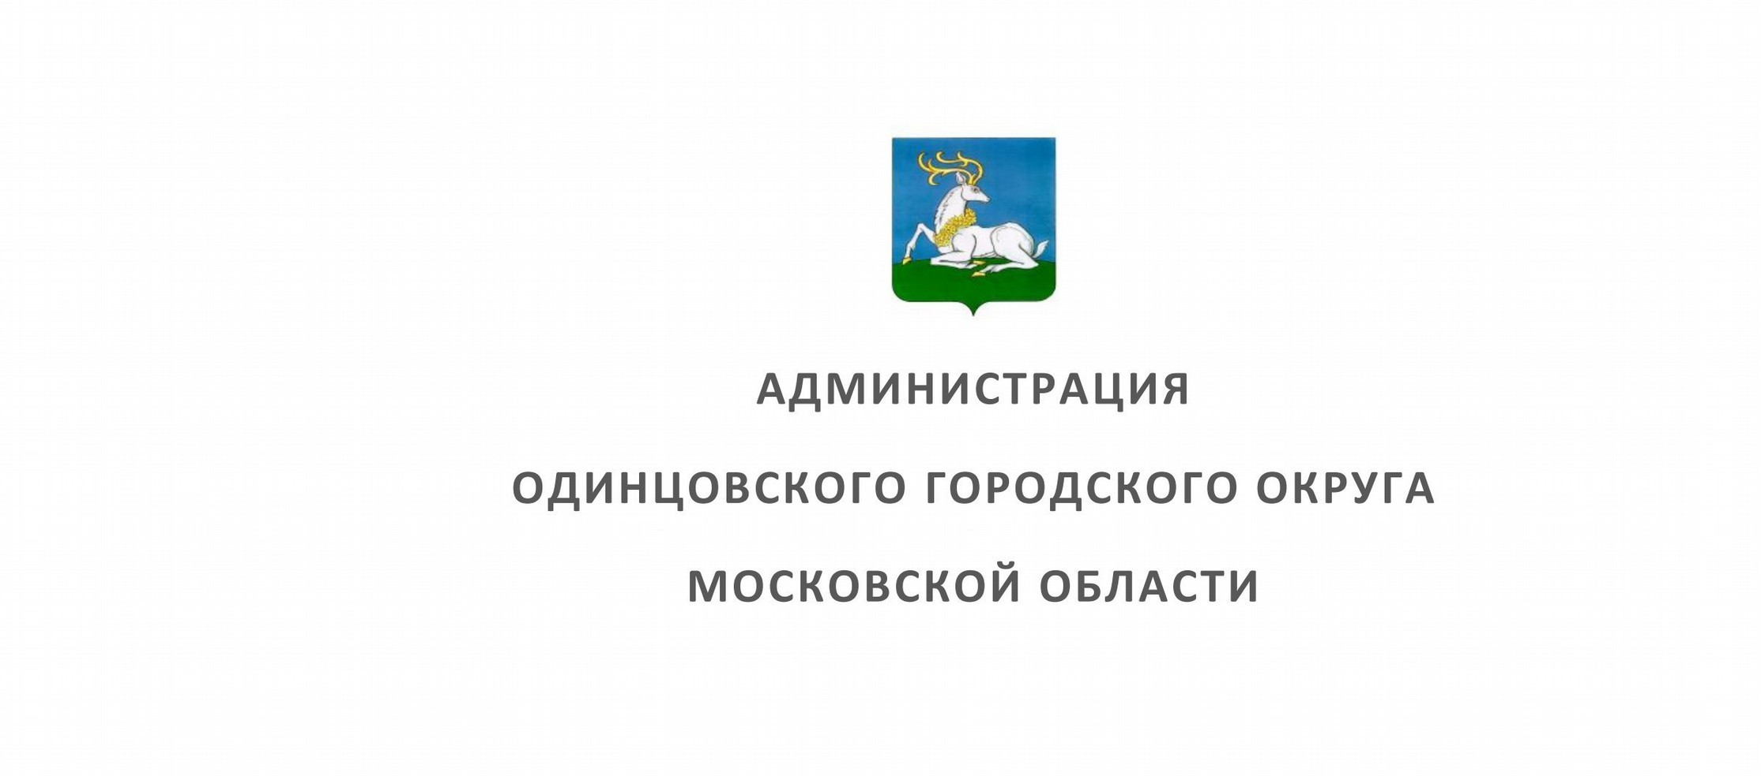

ПОСТАНОВЛЕНИЕ от 16.05.2022 № 1949
об установлении публичного сервитута в отношении земельного участка площадью
28 кв.м, с кадастровым номером 50:49:0010106:269, расположенного по адресу: Московская область, г. Звенигород, ул. Московская, ОТП 1

В соответствии с Земельным кодексом Российской Федерации, Федеральным законом от 06.10.2003 №131-ФЗ «Об общих принципах организации местного самоуправления в Российской Федерации», Законом Московской области
№ 23/96-ОЗ «О регулировании земельных отношений в Московской области», руководствуясь Уставом Администрации Одинцовского городского округа Московской области, сводным заключением Министерства имущественных отношений Московской области (№ 67-З (пункт 282) от 06.05.2022), учитывая заявление Муниципального бюджетного учреждения «Звенигородская ремонтно-эксплуатационная служба» № P001-7240782628-58797026 от 28.04.2022,

ПОСТАНОВЛЯЮ:
- Установить публичный сервитут сроком на Бессрочно в отношении земельного участка площадью 28 кв.м, с кадастровым номером 50:49:0010106:269, категорией земель
«Земли населенных пунктов», видом разрешенного использования «для размещения остановочного торгового павильона», расположенный в границах Одинцовского городского округа Московской области, по адресу: Московская область, г. Звенигород, ул. Московская, ОТП 1, в пользу Муниципального бюджетного учреждения «Звенигородская ремонтно- эксплуатационная служба», в целях прохода или проезда через земельный участок, в том числе в целях обеспечения свободного доступа граждан к водному объекту общего пользования и его береговой полосе.

- Администрации Одинцовского городского округа Московской области в течение 5 (Пяти) рабочих дней направить в Управление Федеральной службы государственной регистрации, кадастра и картографии по Московской области настоящее Постановление, для внесения в Единый государственный реестр недвижимости сведений об ограничениях на земельный участок, указанный в пункте 1 настоящего Постановления.
- Администрации опубликовать настоящее Постановление в официальных средствах массовой информации Одинцовского городского округа Московской области и разместить на официальном информационном сайте Администрации Одинцовского городского округа Московской области.
- Контроль за выполнением настоящего Постановления возложить на Администрации Одинцовского городского округа Московской области.

Глава Одинцовского городского округа

А.Р. Иванов
ДОКУМЕНТ ПОДПИСАН ЭЛЕКТРОННОЙ ПОДПИСЬЮ

Сертификат
014240F7D1E778F681EB11F4BD6C4BC69E
Владелец Иванов Андрей Робертович
ФИО владельца Иванов Андрей Робертович
Действителен с 26.05.2021 по 26.05.2022

